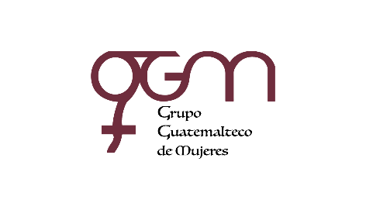

**Asociación Grupo Guatemalteco de Mujeres-GGM**

**Sistema de Fortalecimiento Institucional**

Fortalecimiento Institucional.

Responsable de actualización de información: Mayra Argueta

Fecha de Elaboración: 31/08/2023

Informe sobre Pertenencia sociolingüística.

Mes y año: agosto, 2023

1. **Mujeres sobrevivientes de violencia atendidas.**

|  |  |
| --- | --- |
| **DATOS: ATENCIÓN INICIAL 2023** | |
| **GGM- CAIMUS** | **agosto** | |
| GGM CAIMUS GUATEMALA | 26 | |
| GGM CAIMUS ESCUINTLA | 31 | |
| GGM CAIMUS RABINAL BAJA VERAPAZ | 36 | |
| GGM CAIMUS SUCHITEPÉQUEZ | 20 | |
| GGM-CAIMUS MÓVIL | 1 | |
| **TOTAL** | **114** | |

Fuente: Sistema de registro de información GGM-CAIMUS-agosto 2023.

1. **Grupo étnico al que pertenecen las mujeres atendidas.**

|  |  |  |  |  |  |  |
| --- | --- | --- | --- | --- | --- | --- |
| **ETNIA** | **GGM-CAIMUS GUATEMALA** | **GGM-CAIMUS ESCUINTLA** | **GGM-CAIMUS RABINAL BAJA VERAPAZ** | **GGM- CAIMUS SUCHITEPÉQUEZ** | **GGM-CAIMUS MÓVIL** | **TOTAL** |
| Maya | 2 | *0* | 19 | *0* | 0 | **21** |
| Mestiza | 24 | *31* | 17 | *20* | 1 | **93** |
| **TOTAL** | **26** | **31** | **36** | **20** | **1** | **114** |

Fuente: Sistema de registro de información GGM-CAIMUS-agosto 2023.